|  |
| --- |
| [2014][TD8] |
| Magic tactil - |
| Magic Tactil est un jeu sur tablette et PC qui permet de jouer aux jeux de carte à collectionner. En plus, d'échanger des cartes et de s'amuser avec ses amis, le joueur pourra participer à la vie d'une communauté internationale. Pour cela, l'utilisateur discutera sur nos forums et pourra organiser des évènements. |

21/03/2013

INTRODUCTION

Le projet consiste à réaliser une plate-forme basée sur les jeu de cartes. Cette dernière permettrait aux utilisateurs d’avoir les mêmes interactions que le vrai jeu de carte. L’application sera disponible sur Surface, Surface 2, Windows 8 ainsi que sur Android. Ce document a donc pour but d’apporter des explications sur cette plateforme et ainsi de guider l’utilisateur quand a son utilisation.

Description du document

|  |  |
| --- | --- |
|  |  |
| Titre | [2014][TD8] Document Technique |
| Date | 21/03/2013 |
| Auteur | Oualid JOUHRI/Mehdi FARSI |
| Email | [magictactil@epitech.eu](mailto:magictactil@epitech.eu) |
| Version | 6.0 |

Tableau des révisions

|  |  |  |  |  |
| --- | --- | --- | --- | --- |
| Date | Auteur | Section(s) | Commentaire |  |
| 21/03/2013 | Jouhri_o/farsi_m | Toutes | Première révision |  |
| 20/05/2013 | Periph_a | Windows | Ajout de ce qui concerne le client Windows |  |
| 27/05/2013 | Ortis_l | IOS | Ajout de la partie IOS |  |
| 29/05/2013 | Pucheu_m | Serveur | Ajout de la partie serveur |  |
| 30/05/2013 | Labori_b | Android | Ajout de la partie android |  |
| 18/07/2013 | Periph_a | Windows | Rooms |  |
| 24/11/2013 | Periph_a | Windows | Game + deck building |  |
| 26/11/2013 | Labori_b | Android | Ajout Game |  |
| 13/12/2013 | Pucheu_m | Serveur | Modification du module notification & libraire de test |  |
| 01/01/2014 | Labori_b | Android | Modification Module de jeu & librairie de test |  |
| 07/01/2014 | Ortis_l | IOS | Modification Module de jeu |  |

Sommaire

Table des matières

Introduction 7

Serveur 8

Le module réseau 8

Le module de notification 8

Pour faire fonctionner les notifications, il est obligatoire que le paquet contiennent certaines informations. 9

Pour les notifications du jeu il est nécessaire de connaître l’expéditeur de la notification ainsi que le nom de la « room » dans laquelle il se trouve. 9

A cela des informations diverses vont entrer en jeu mais qui ne sont pas traiter par le serveur, comme les positions X et Y en pourcentage pour connaitre l’emplacement d’une carte ainsi que l’id qui lui est associé. 9

En ce qui concerne la messagerie, seuls l’expéditeur, le destinataire et le contenu du message sont nécessaire pour pouvoir utiliser le service. 9

Le module d'interprétation 9

Le module d'identification 10

Le module de profile 10

Le module de "room" 11

Le module de discussion 11

Le module de cartes 12

Le module de Decks 12

Le module magasin 13

Comment ça marche ? 14

Client Windows 16

Organisation générale 17

View 18

ViewModel 19

Model 19

Module Network 20

Module Login 21

Module Profile 23

Module Friend 23

Module Home 24

Module CreateEvent 25

Module ModifyEvent 25

Module CreateRoom 26

Module Rooms 26

Module Room 27

Create Deck module 27

Game Module 27

Client IOS 28

VIEW : 29

VIEW CONTROLLER : 30

MODEL : 31

Module Network : 31

Module Login : 33

Module Profile : 35

Module CreateEvent : 35

Module UpdateEvent 35

Module CreateRoom 36

Module Rooms 36

Module JoinRoom 37

Create Deck module 37

Game Module 37

Client Android 38

Network 39

Module Login 40

Module Event 41

Module Profile 41

Module Game 42

Les Tests 43

# Introduction

Magic Tactil est une application Client / Server, 3 clients sont en développement :

* Client Windows
* Client Android
* Client IOS

# Serveur

Au lancement du serveur, un Thread sera lancé pour gérer la « Room » principale. « Room » qui contiendra tous les utilisateurs qui se connecteront.

Le but du Thread principal est d’accepter les différentes connections qui se font sur le serveur. Et dans ce même Thread, pour chaque client un nouveau Thread sera alloué pour ce même client.

## Le module réseau

Le module réseau permet la lecture de Paquet. Lorsque Paquet est lu, il sera ainsi interprété puis ainsi donné au bon module qui l’utilisera.

Pour chaque paquet reçu une information sera renvoyée. Cette information contiendra la "réponse" à la requête de l'utilisateur.

## Le module de notification

Ce module permet une interaction dynamisée entre les joueurs.

Elle peut être d’ordre sociale, les joueurs seront avertis lorsqu’un autre joueur communique avec eux par l’intermédiaire de la messagerie interne, ou encore, lorsqu’un joueur rejoint ou quitte une « room ».

Ces notifications sont également utilisées pendant une partie pour d’une part rendre le jeu plus fluide et d’autre part pour gérer des mécanismes simples comme :

* Bouger une carte d’une zone de jeu à une autre (la main, le deck, le cimetière ou l’exil)
* Engager une carte (tourner la carte pour qu’elle soit à l’horizontale)
* Dégager une carte (tourner la carte dans le sens contraire)
* Dégager toutes les cartes
* Mettre à jour des informations qui sont liées au jeu comme des points de vies
* Dessiner une flèche partant d’une carte et pointant vers une autre
* Abandonner une partie, annoncer à son adversaire que vous avez perdu la partie
* Proposer à son adversaire de recommencer une partie

Pour faire fonctionner les notifications, il est obligatoire que le paquet contiennent certaines informations.

Pour les notifications du jeu il est nécessaire de connaître l’expéditeur de la notification ainsi que le nom de la « room » dans laquelle il se trouve.

A cela des informations diverses vont entrer en jeu mais qui ne sont pas traiter par le serveur, comme les positions X et Y en pourcentage pour connaitre l’emplacement d’une carte ainsi que l’id qui lui est associé.

En ce qui concerne la messagerie, seuls l’expéditeur, le destinataire et le contenu du message sont nécessaire pour pouvoir utiliser le service.

Le module d'interprétation

Ce module permet de réorganiser les données entrantes et sortantes selon une norme déjà établie (Cf. La structure Paquet).

Dans le cas d'une donnée entrante, c'est le module réseau qui fera appel à ce service, par contre, si elle est sortante, ce sont les modules suivants qui lui feront appel.

- Fonctions

Ces modules sont liés au module d'interprétation et à la base de données. Chaque module fera une requête à la base de données et en récupérera sa réponse.

Le module d'identification

Avant de pouvoir se connecter l'utilisateur doit créer un compte Magic Tactil, pour cela il faut les informations suivantes : nom, prénom, mail et mot de passe). Il est tout de même possible d’envoyer les autres informations dans le paquet (âge, sexe, lieu d’habitation).

Pour se connecter, le paquet doit contenir les informations suivantes : pseudonyme ou adresse mail et mot de passe.

Si les informations sont erronées, un code d'erreur sera renvoyé.

## Le module de profile

Ce module permet de récupérer les informations concernant un utilisateur.

Pour cela, la donnée attendue est : pseudonyme de l'émetteur et pseudonyme de l'utilisateur.

Si les données sont différentes, les informations concernant l'utilisateur seront renvoyées en fonction de ce qu'il a choisi de publier.

S'ils sont identiques toutes les informations seront renvoyées à l'exception du mot de passe.

En plus de cela, l'utilisateur a également la possibilité de changer ses informations personnelles.

Si le pseudonyme de l'utilisateur n'existe pas, un code d'erreur sera renvoyé.

## Le module de "room"

Comme il a été précisé auparavant, lorsqu'un joueur se connecte, il sera automatiquement place dans une "room" principale.

Depuis cette "room" il est possible de :

- Créer une "room" avec : pseudonyme, nom de la "room"

- Joindre une "room" avec : pseudonyme, nom de la "room"

Depuis une nouvelle "room" il est possible de :

- Quitter une "room" avec : pseudonyme, nom de la "room"

- Détruire une "room" avec : pseudonyme, nom de la "room" et doit être le créateur de la "room" (visible avec la base de données)

Si une nouvelle "room" est détruite ou que l'utilisateur la quitte, il sera automatiquement réinséré dans la "room" principale.

Le module de discussion

Il permet l'envoie de message. Il y a plusieurs types d'envois qui sont :

- Message privé : nom de l'émetteur, nom du destinataire et le message

- Message dans une "room" : nom de l'émetteur, nom de la "room", message

Si la personne n'est plus dans la "room" ou que le destinataire n'est plus connecté, une erreur sera envoyée.

## Le module de cartes

Ce module permet la recherche de cartes, les informations dont le module à besoin sont les caractéristiques de la carte recherchée, les champs possibles qui sont : nom, couleur, cout de mana, type, points (attaque et défense), texte, loyauté.

Si le module ne trouve pas la carte, un code d'erreur sera renvoyé.

## Le module de Decks

Ce module permet la gestion totale des decks. Il est important de savoir que lorsque le joueur gagne une carte, elle sera automatiquement insérée dans un "Deck général".

Il est également possible, de créer différents types de decks, qui sont les decks "réels" qui seront basés sur les cartes acquises par le joueur et le deck de "vœux" qui sont seront basés sur les cartes que le joueur veut obtenir.

A chaque fois qu'une carte sera ajoutée dans un nouveau deck, elle sera automatiquement retirée du "Deck général".

Dans le cas contraire, elle sera automatiquement remise dans le "Deck général"

Il est possible d'effectuer diverses actions sur le "Deck General" et surtout les cartes qu'il contient qui sont :

- Créer un deck : pseudonyme utilisateur, nom du deck, bool

- Ajouter une carte au deck : pseudonyme utilisateur, nom du deck, id de la carte, nombre.

- Retirer une carte du deck : pseudonyme utilisateur, nom du deck, id de la carte, nombre.

## Le module magasin

Ce module permet l'échange de cartes ou paquets de cartes entre les joueurs et Magic Tactil.

Magic Tactil propose trois types de ventes :

- La première étant la vente de carte à l'unité : pseudonyme de l'acheteur, id de la carte

- La seconde est la vente de cartes en paquet (15 cartes) : pseudonyme de l'acheteur, nom de l’édition et type d'achat ("paquet").

Pour ce type de vente, le serveur générera 15 cartes de façon aléatoire qui respecteront une norme à savoir que le paquet doit obligatoirement contenir au moins 1 carte rare, 3 cartes non communes et 12 communes. Il est possible d'obtenir 1 carte mythique, à ce moment-là, il n'y a pas de carte rare.

La troisième est la vente de boites (36 paquets) : pseudonyme de l'acheteur, nom de l'édition, type d'achat ("boite").

Même principe que pour le paquet sauf que ce procédé sera répété 36 fois. Tout comme le paquet, la boite doit respecter une norme, en effet, la boite doit obligatoirement être constituée de 4 cartes rares mythiques.

Il est tout de même possible pour les joueurs de vendre et d'acheter des cartes à d'autres utilisateurs.

Pour cela, Magic Tactil propose un système d'enchère. Ce système pourra supporter 2 types d'enchères :  
 - Enchère classique ("EC")

- Achat direct ("AD")

L'utilisateur pourra donc :

- Mettre en enchère une carte : pseudonyme, nom de la carte, édition, temps, prix, type d'enchères.

- Enchérir sur une carte : pseudonyme de l'émetteur, id de l'enchère, prix

- Le Paquet

Le Paquet est une structure qui nous sert de norme de communication.

La structure Paquet est constitué de :

- Source

- Destination

- Code de fonctions en 4 lettres

- Données

- La donnée du Paquet

La donnée du Paquet doit être construite de façon spéciale qui est :

- clef\rvaleur\nclef2\rvaleur\n

Si une erreur se produit la donnée vaudra ("KO").

## Comment ça marche ?

Le diagramme suivant montre les différentes étapes de fonctionnement lorsque le serveur reçoit une requête d'un des utilisateurs.



Seulement dans le cas de la connexion d'un client à notre serveur, la réaction est un peu différente comme le montre le diagramme suivant.



Nous avons donc vu que dans le cas d'une connexion, le serveur créera un thread associé au client connecté.

# Client Windows

Le client Windows est compatible avec Windows 7 et Windows 8. Il utilise le SDK Surface 2.

Un pattern MVVM (~ MVC), a été mis en place. La partie View est en XAML, le ViewModel et le Model en C#, le model gère en réalité la communication avec le serveur.

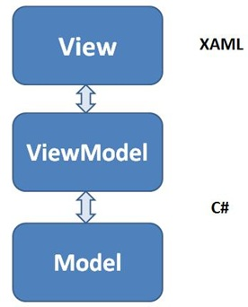

*Illustration : Pattern MVVM*

## Organisation générale

### View

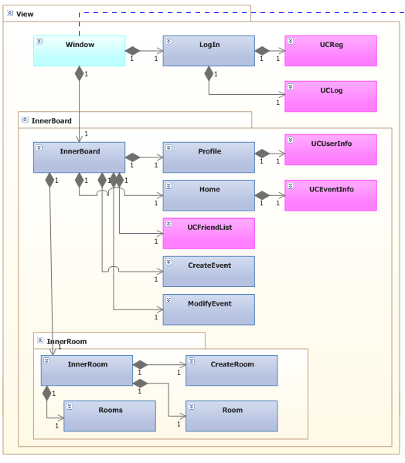

### ViewModel

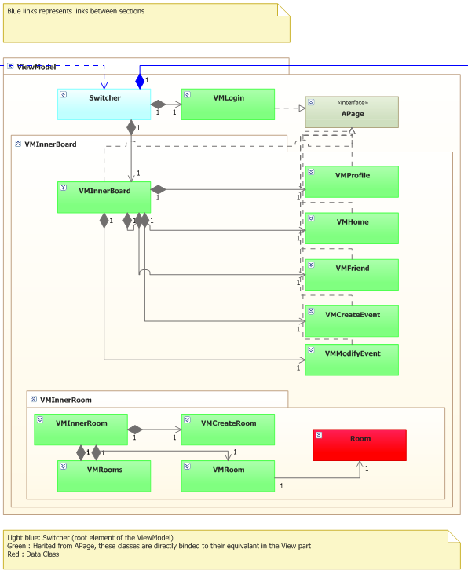

### Model

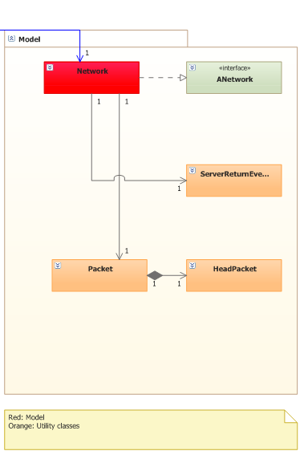

## Module Network

Le module Network est le module qui communique avec le serveur. Ce module et la partie ViewModel forment un Observer pattern. Ceci permet un retour asynchrone des requêtes faites au serveur.

Le module Network dispose d’un thread d’envoi vers le serveur et d’un thread de réception des messages du serveur.

Pour chaque requête possible vers le serveur, il y a dans le module Network une méthode et un Event associés. Quand le ViewModel appelle une méthode du module Network, le thread d’envoi fait la requête au serveur. Puis quand le thread de réception reçois la réponse du serveur, il throw l’évènement associé.

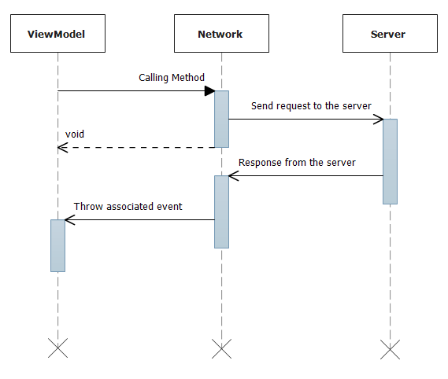

*Illustration de l’Observer pattern mis en place.*

Coté ViewModel, il faut que le module qui utilise la méthode de Network ce soit au préalable abonné à l’event associé.

## Module Login

Ce module sert à se connecter au serveur, se déconnecter ou créer un compte. Le module Login est composé de la classe VMLogin(C#) dans le View Model et de l’interface utilisateur LogIn (xaml) dans le View. Les deux entités sont liées par des bindings.

|  |  |  |  |
| --- | --- | --- | --- |
| VMlogin(C#) | LogIn(xaml) | Utilité ViewModel | Utilité View |
| Boolean __RBlogIn | RadioButton radioLogin | Appelle la méthode de login ou la méthode de création de compte en fonction de la valeur. | Affiche le formulaire de login ou de création de compte (register) en fonction de la valeur. |
| String name | Textbox name | Utilisé pour communiquer avec le model | Permet à l’utilisateur d’écrire son username. |
| String password | PasswordBox password | Utilisé pour communiquer avec le model | Permet à l’utilisateur d’écrire son password. |
| String tmppassword | PasswordBox confirmPassword | Utilisé pour vérifier qu’il n’y a pas d’erreur de password lors de la création de compte | Permet à l’utilisateur d’écrire une deuxième fois son password lors de la création de compte. |
| String email | TextBox email | Utilisé pour communiquer avec le model lors de la création de compte | Permet à l’utilisateur d’écrire son email lors de la création de compte. |
| Action submit | Button Submit | Apelle la méthode du Model | Permet à l’utilisateur de confirmer ses informations et de se connecter ou créer un compte |

## Module Profile

Ce module sert à éditer ses informations personnelles. Le module profile est composé de la classe VMProfile(C#) dans le View Model et de l’interface utilisateur Profile (xaml) dans le View. Les deux entités sont liées par des bindings.

La modification des valeurs sur l’interface entraine l’appel des fonctions du serveur.

|  |  |
| --- | --- |
| VMProfile(C#) | Profile(xaml) |
| String username | Label/TextBox username |
| String mail | Label/TextBox mail |
| String firstName | Label/Textbox firstname |
| String surname | Label/TextBox surname |
| String birth | Label/TextBox birth |
| String location | Label/TextBox location |
| String phone | Label/Textbox phone |
| String gender | Label/Textbox gender |
| Action edit | Button edit |

Avant d’être transmises au model les nouvelles entrées sont vérifiées pour correspondre aux standards du serveur.

## Module Friend

Ce module sert à gérer une lite d’amis. Le module friend est composé de la classe VMFriend(C#) dans le View Model et du contrôle utilisateur UCFriendList (xaml) dans le View. Les deux entités sont liées par des bindings.

|  |  |  |
| --- | --- | --- |
| VMFriend(C#) | UCFriendList(xaml) | Utilité |
| Boolean frORbl | RadioButton frORbl | Permet d’afficher la liste d’amis ou la liste noire |
| ObservableCollection<String> frORblList | ListBox friendListBox | Contiens la liste noire ou la liste d’amis en fonction de la valeur de frORbl |
| String friend | TextBox friend | L’utilisateur peut rentrer le nom de l’ami à ajouter |
| Action addFriend | Button addFriend | Ajoute la valeur ‘friend’ à la liste d’amis ou à la liste noire en fonction de frORbl |

## Module Home

Ce module affiche la liste des events et leurs informations. Le module Home est composé de la classe VMHome(C#) dans le View Model et de l’interface utilisateur Home (xaml) dans le View. Les deux entités sont liées par des bindings.

|  |  |  |
| --- | --- | --- |
| VMHome(C#) | Home(xaml) | Utilité |
| ObservableList<String> events | ListBox events | La liste des noms des events sur le serveur. |
| String eventName | TextBox eventName | Le nom de l’event sélectionné. |
| String creatorName | TextBox creatorName | Le nom du créateur de l’event sélectionné. |
| String date | TextBox date | La date de l’event sélectionné |
| String location | TextBox location | Le lieu de l’event sélectionné |
| String content | TextBox content | La description de l’event sélectionné |

## Module CreateEvent

Ce module permet de créer un event. Le module CreateEvent est composé de la classe VMCreateEvent(C#) dans le View Model et de l’interface utilisateur CreateEvent (xaml) dans le View. Les deux entités sont liées par des bindings.

|  |  |
| --- | --- |
| VMCreateEvent(C#) | CreateEvent(xaml) |
| String eventName | TextBox eventName |
| String date | TextBox date |
| String location | TextBox location |
| String content | TextBox content |
| Action Create | Button create |
| Action Cancel | Button cancel |

## Module ModifyEvent

Ce module permet de modifier un event dont on est le créateur. Le module ModifyEvent est composé de la classe VMModifyEvent(C#) dans le View Model et de l’interface utilisateur ModifyEvent (xaml) dans le View. Les deux entités sont liées par des bindings.

|  |  |
| --- | --- |
| VMModifyEvent(C#) | ModifyEvent(xaml) |
| String date | TextBox date |
| String location | TextBox location |
| String content | TextBox content |
| Action Edit | Button edit |
| Action Cancel | Button cancel |

## Module CreateRoom

Ce module permet de créer une room. Le module CreateRoom est composé de la classe VMCreateRoom(c#) dans le View Model et de l’interface utilisateur CreateRoom(xaml) dans le View. Les deux entités sont liées par bindings.

|  |  |
| --- | --- |
| VMCreateRoom(C#) | CreateRoom(xaml) |
| String roomName | TextBox roomName |
| String format | SurfaceComboBox format |
| Action Create | Button Create |

## Module Rooms

Ce module permet de consulter les rooms et de rejoindre une room. Le module Rooms est composé de la classe VMRooms(c#) dans le View Model et de l’interface utilisateur Rooms(xaml) dans le View. Les deux entités sont liées par bindings.

|  |  |
| --- | --- |
| VMRooms(C#) | Rooms(xaml) |
| List<String> rooms | SurfaceListBox rooms |
| Action Join | Button Join |

## Module Room

Ce module permet de quitter sa room. Le module Room est composé de la classe VMRoom(c#) dans le View Model et de l’interface utilisateur Room(xaml) dans le View. Les deux entités sont liées par bindings.

|  |  |
| --- | --- |
| VMRooms(C#) | Rooms(xaml) |
| Action leave | Button Leave |

## Create Deck module

Ce module permet de créer un deck. Le module createDEck est composé de la classe VMInnerDeck(c#) dans le View Model et de l’interface utilisateur Innerdeck(xaml) dans le View. Les deux entités sont liées par bindings.

|  |  |
| --- | --- |
| VMInnerDeck(C#) | InnerDecks (xaml) |
| String deckname | Textbox name |
| List<Card> deck | SurfaceListBox deck |
| List<Card> side | SurfaceListBox side |

## Game Module

Ce module permet de jouer. Le module game est composé de la classe VMGame(c#) dans le View Model et de l’interface utilisateur Game(xaml) dans le View. Les deux entités sont liées par bindings.

|  |  |
| --- | --- |
| VMGame(C#) | Game (xaml) |
| List<card> hand | Surfacelistbox hand |
| List<Card> deck | SurfaceListBox deck |
| List<Card> field | SurfaceListBox field |
| List<card> graveyard | Surfacelistbox graveyard |
| List<card> exile | Surfacelistbox exile |

# Client IOS

Le client IOS est compatible iPhone (3G, 3GS, 4, 4S, 5), iPad (1, 2, Rétina, Mini) et iPod Touch. Il est développé avec les technologies officielles d’Apple en Objective-C avec Xcode 4.6.2. Il faudra au moins disposer d’IOS 6.0 sur son iDevice pour exécuter l’application.

Un design pattern MVC (Model View Controller) a été implémenté. La view est généré en XML, le viewController ainsi que le model sont en Objective-C. Le viewController gère les évènements de la view (touch, multiple touch, scroll, etc…) et le model est le pont reliant l’application au serveur.

## VIEW :

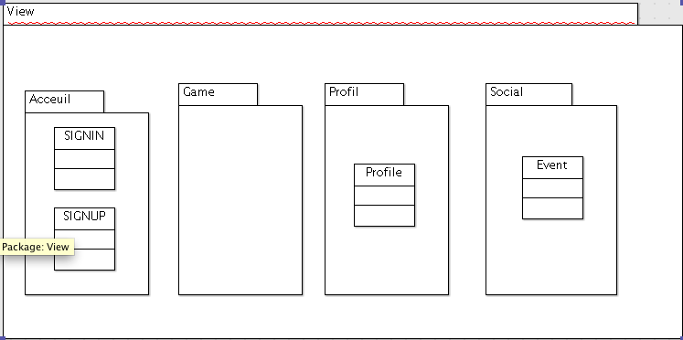

## VIEW CONTROLLER :

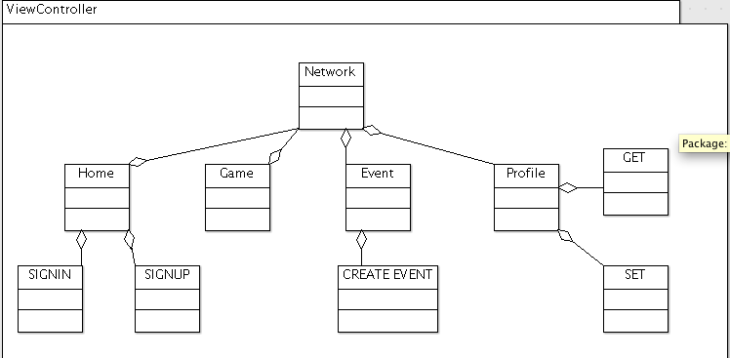

## MODEL :

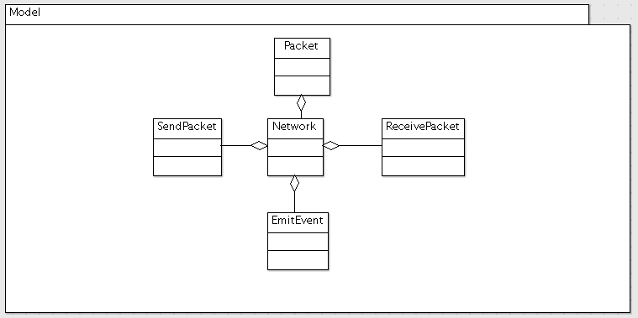

## Module Network :

Le module Network permet de manière asynchrone d’envoyer et de recevoir des paquets au serveur. Il utilise une connexion TCP classique. Le module Network reçoit les paquets en temps réel et envoi les signaux correspondants afin de réveiller les modules correspondants. Il utilise un système de producteur-consommateur à l’aide d’une queue qui est approvisionné par le serveur et consommé par les modules correspondants.

## Module Login :

Le module Login permet de s’inscrire, se connecter ou se déconnecter du serveur. Il est composé des classes SIGNIN et SIGNUP qui sont chacune associées à une vue.

|  |  |  |  |
| --- | --- | --- | --- |
| VClogin(Objective C) | SIGNIN(xml) | Utilité ViewController | Utilité View |
| UITabBard | UIButton | Appelle la méthode de login ou la méthode de création de compte en fonction du button selectionné | Affiche le formulaire de login ou de création de compte. |
| NSString name | UITextField name | Utilisé pour communiquer avec le model | Permet à l’utilisateur d’écrire son username. |
| NSString password | UITextField password | Utilisé pour communiquer avec le model | Permet à l’utilisateur d’écrire son password. |
| NSString Confirmpassword | UITextField confirmPassword | Utilisé pour vérifier qu’il n’y a pas d’erreur de password lors de la création de compte | Permet à l’utilisateur d’écrire une deuxième fois son password lors de la création de compte. |
| NSString email | UITextField email | Utilisé pour communiquer avec le model lors de la création de compte | Permet à l’utilisateur d’écrire son email lors de la création de compte. |
| NSEvent submit | UIButton Submit | Apelle la méthode du Model | Permet à l’utilisateur de confirmer ses informations et de se connecter ou créer un compte |

## Module Profile :

Le module profile permet de voir toutes les informations du compte, il permet aussi d’éditer ses informations. Il est composé de la classe Profile qui est associé à une vue.

|  |  |
| --- | --- |
| VCProfile(Objective C) | Profile(XML) |
| NSString username | UILabel/UITextField username |
| NSString mail | UILabel/UITextField mail |
| NSString firstName | UILabel/UITextfield firstname |
| NSString surname | UILabel/UITextField surname |
| NSString birth | UILabel/UITextField birth |
| NSString location | UILabel/UITextField location |
| NSString phone | UILabel/UITextField phone |
| NSString gender | UILabel/UITextField gender |
| NSEvent update | UIButton update |

## Module CreateEvent :

Ce module permet de créer un événement. Ce module est composé des Classes Events, EventObject, AddEvent qui sont chacune associés à une vue.

|  |  |
| --- | --- |
| VCCreateEvent(Objective-C) | AddEvent(XML) |
| NSString eventName | UITextField eventName |
| NSString date | UITextField date |
| NSString location | UITextField location |
| NSString content | UITextEdit content |
| NSEvent Add | UIButton add |
| NSEvent Back | UIButton back |

## Module UpdateEvent

Ce module permet de modifier un event dont on est le créateur. Le module UpdateEvent est composé de la classe UpdateEventView dans le View Model et de l’interface utilisateur EditEventView dans le View. Les deux entités sont liées par des bindings.

|  |  |
| --- | --- |
| UpdateEvent | UpdateEventView |
| NString date | TextField date |
| NString location | TextField location |
| NString content | TextField content |
| IBAction Edit | UIButton edit |
| IBAction Cancel | UIButton cancel |

## Module CreateRoom

Ce module permet de créer une room. Le module CreateRoom est composé de la classe CreateRoom dans le View Model et de l’interface utilisateur CreateRoomView dans le View. Les deux entités sont liées par bindings.

|  |  |
| --- | --- |
| CreateRoom | CreateRoomView |
| NString roomName | TextField roomName |
| NString format | Segmented Control |
| IBAction Create | UIButton Create |

## Module Rooms

Ce module permet de consulter les rooms et de rejoindre une room. Le module Rooms est composé de la classe Room dans le View Model et de l’interface utilisateur RoomView dans le View. Les deux entités sont liées par bindings.

|  |  |
| --- | --- |
| Room | RoomView |
| NSArray *rooms | TableView *room |
| IBAction Join | UIButton Join |

## Module JoinRoom

Ce module permet de quitter sa room. Le module Room est composé de la classe JoinRoom dans le View Model et de l’interface utilisateur JoinRoomView dans le View. Les deux entités sont liées par bindings.

|  |  |
| --- | --- |
| JoinRoom | JoinRoomView |
| IBAction leave | UIButton Leave |

## Create Deck module

Ce module permet de créer un deck. Le module createDEck est composé de la classe CreateDeck dans le View Model et de l’interface utilisateur CreateDeckview dans le View. Les deux entités sont liées par bindings.

|  |  |
| --- | --- |
| CreateDeck | CreateDeckView |
| NSString deckname | TextField name |
| NSArray deck | UICollection deck |
| Bool side | Segmented control side |

## Game Module

Ce module permet de jouer. Le module game est composé de la classe Game dans le View Model et de l’interface utilisateur GameView dans le View. Les deux entités sont liées par bindings. Le module permet d’éditer son nombre de point et de définir un vainqueur.

|  |  |
| --- | --- |
| Game | GameView |
| NSArray hand | UIScrollView hand |
| NSArray deck | UIScrollView deck |
| NSArray field | UIScrollView field |
| NSArray graveyard | UIScrollView graveyard |
| NSArray exile | UIScrollView exile |
| Int points | UILabel points |

## Les Tests

Toute une série de tests unitaires ont été implémentés, vérifiant la stabilité, la rapidité, et la fiabilité des différentes fonctionnalités de l’application. Les tests unitaires ont étés fait avec le plugin natif XCTest disponible depuis XCode 5.

# C:\Users\Benjamin\Pictures\bugdroid.pngClient Android

L’application Android MagicTactil est supporté à partir de la version 8 de l’API Android soit des téléphones à partir de la version 2.2.x du nom de FROYO. Elle est aussi adaptée aux versions tablette.

Le design pattern MVC (Model View Controller) est utilisé. Les vue (layouts) sont en XML. Les modelés et les contrôleurs sont en JAVA.

Les librairies supplémentaires utilisées pour l’application Android sont :

* ActionBarSherlock : permet d’utiliser l’action bar sur toutes les versions d’Android.
* SDK Facebook : Permet d’utiliser l’API Facebook
* ANDEngine : 2D OpenGl game Engine
* Robotium : tets de scénarios

## Network

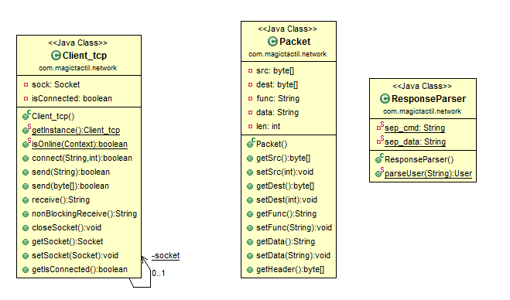

## Module Login

Le module Login permet la connexion à son compte et la création de compte sur le serveur.

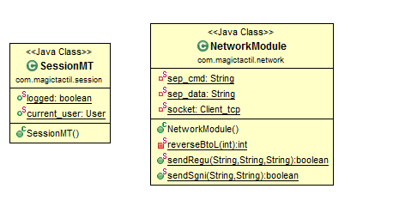

## Module Event

Le module Event permet pour l’instant de créer des évènements.

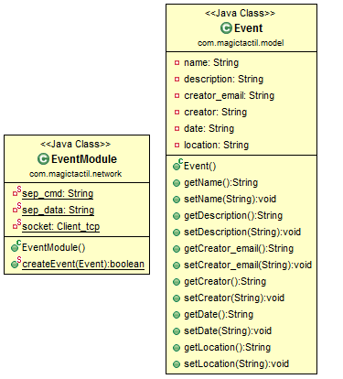

## Module Profile

Le module profile permet de voir toutes les informations du compte, il permet aussi d’éditer ses informations.

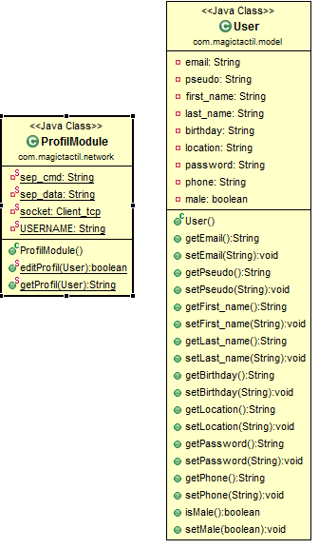

## Module Game

La partie de jeu se base sur le moteur graphique AndEngine lui-même basé sur Open GL. Il permet une grande flexibilité et une plus grande réactivité côté jeu.

Le module jeu est composé de 2 classes Player pour les joueurs, cette classe contient une classe Hand pour son jeu, une classe Deck pour son deck de type LIFO (Last In First Out), points de vie, etc …

## Les Tests

En plus des tests unitaires Junit le projet contient des tests dit de scénario. Ces tests sont mis en place avec la librairie Robotium.

L’application Android est aussi soumis au « Monkey «  test.